DSP_T 3. razred

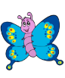
Pomlad

Narava je v mesecu maju obarvana v živo zelene barve.
Iz semen v zemlji poganjajo zelene rastlinice. Ptice prepevajo in skrbijo za mladičke. Cvetijo pisane cvetice, čebele letajo s cveta na cvet ...
Kaj imaš najreje pri pomladi?

Ali veš, kaj ima pri pomladi najraje Jaka?
Odgovor izveš, v risanki na spodnji povezavi. Poslušaj izgovorjavo slovenskih besed. Ponovi na glas povedi, ki so ti všeč.
Upoštevaj slovenski naglas.

https://www.youtube.com/watch?v=AvJ9Lk5_f7U

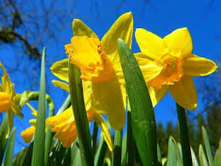

Te cvetice so NARCISE.

Imena živali, rastlin in predmetov lahko vadiš na povezavi:

https://www.digipuzzle.net/digipuzzle/spring/puzzles/wordmap_si.htm?language=slovenian&linkback=../../../education/spring/index.htm

